Dzień dobry!!!
Bardzo jest mi miło, że wszyscy tak pięknie i systematycznie pracują . Tutaj ukłon w stronę Rodziców, którzy wiem, że z Wami pracują, pomagają i mnóstwo czasu im to zajmuje. Dziękuję , że dzielicie się swoimi pracami i wysyłacie mi zdjęcia.
Funkcjonowanie osobiste i społeczne
W tym tygodniu porozmawiamy o naszym dużym domu – naszej Ojczyźnie.
- Poznajemy legendę o początkach Państwa Polskiego . Skopiuj do przeglądarki internetowej poniższy link. Obejrzyj uważnie film pt. ,,Gniazdo białego orła”. Odpowiedz na pytania:
Jak nazywali się trzej bracia ?
Jakiego ptaka zobaczył Lech?
Jak nazywała się pierwsza stolica Polski?
https://www.youtube.com/watch?v=yMWBZkLlaa0

- Przyjrzyj się ilustracjom. Jakie znasz symbole narodowe? Wytnij napisy i wklej je w odpowiednich miejscach
TO GODŁO POLSKI | TO FLAGA POLSKI | TO HYMN POLSKI

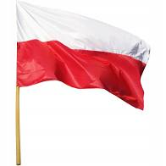
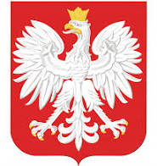
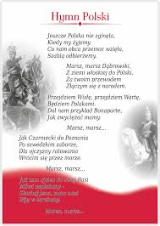

- Przeczytaj lub posłuchaj tekstu .

Polska to kraj w Europie.
Polska flaga ma dwa kolory: biały i czerwony.
W godle Polski jest biały orzeł.
W Polsce płynie Wisła.
Mija pola, lasy, miasta i wioski.
Potem wpada do Bałtyku.
Polska to ładny kraj.

Przepisz do zeszytu wybrany fragment tekstu.

- Napisz pięknie po śladzie.
Jestem Polakiem./ Jestem Polką.
- Krajobrazy naszego kraju.
W przeglądarce internetowej wpisz:
Krajobrazy Polski i wspólnie z rodzicami obejrzyj zdjęcia przedstawiające polskie krajobrazy: górski, wyżynny, nizinny, nadmorski, także miejski i wiejski, również nasze lasy, rzeki, jeziora i pola uprawne.
- Przyjrzyj się mapie fizycznej Polski – możesz też poszukać takiej mapy np. w atlasie. Odpowiedz na pytania:
Jakim kolorem zaznaczone są góry? Wskaż je na mapie. Jak się nazywają?
Jakim kolorem zaznaczamy wyżyny? Wskaż je na mapie.
Jakim kolorem zaznaczamy niziny? Wskaż je na mapie.
Jakim kolorem zaznaczamy rzeki, jeziora i morze? Wskaż je na mapie.
Poprowadź swój palec wzdłuż naszej najdłuższej rzeki. Przypomnij sobie jak się nazywa. Przez jakie ważne miasta płynie ?
Wskaż na mapie nasze morze. Jak się nazywa?

Mapkę konturową pokoloruj wzorując się na mapie fizycznej.

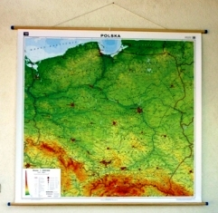

- Na mapie konturowej Polski narysuj niebieską kredką bieg Wisły . Zaznacz czerwonym kółkiem ważne miasta znajdujące się na jej biegu, napisz ich nazwy : Kraków, Warszawa, Toruń, Gdańsk. Podkreśl czerwoną linią nazwę miasta które jest stolicą Polski.
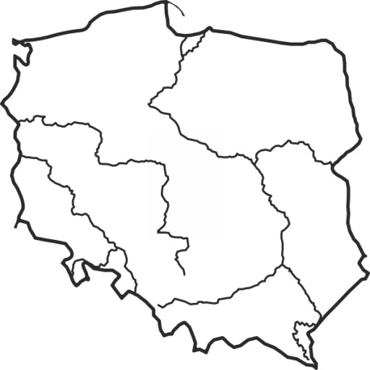

- Jakie charakterystyczne pomniki można zobaczyć w tych miastach. (Nie trzeba drukować, dzieci mogą wykonać zadanie wskazując)

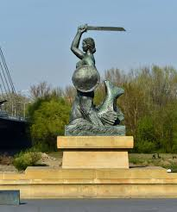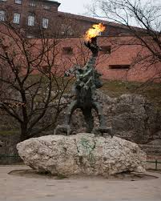
WARSZAWA KRAKÓW

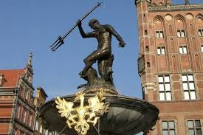 GDAŃSK
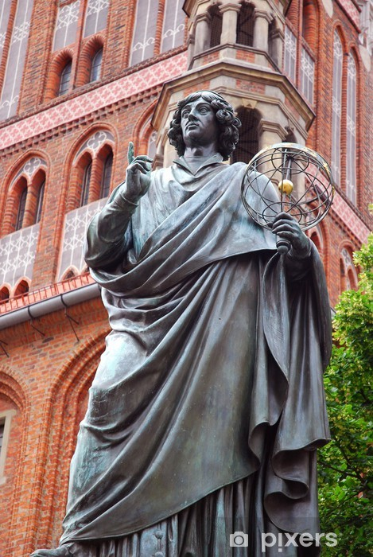 TORUŃ

- Wytnij wyrazy. Pod każdym zdaniem ułóż je według wzoru.
POMNIK SMOKA JEST W KRAKOWIE.

POMNIK SYRENKI JEST W WARSZAWIE.

POMNIK KOPERNIKA JEST W TORUNIU.

POMNIK NEPTUNA JEST W GDAŃSKU.

SMOKA | JEST | W | KRAKOWIE. | POMNIK
SYRENKI | JEST | W | WARSZAWIE. | POMNIK
TORUNIU. | JEST | W | KOPERNIKA | POMNIK

NEPTUNA | W | POMNIK | GDAŃSKU. | JEST

- Ćwiczymy orientację kierunkową.
Zaprowadź Lecha do jego stolicy Gniezna. Wykonuj dokładnie polecenia. Zacznij w miejscu, gdzie zaznaczony jest ludzik. Drogę zamaluj kolorem zielonym.
Idź dwie kratki do góry.
Idź trzy kratki w prawo.
Idź dwie kratki do góry.
Idź cztery kratki w lewo.
Idź trzy kratki do góry.
Idź pięć kratek w prawo.
Idź dwie kratki w dół.
Idź jedną kratkę w prawo.
Idź cztery kratki w dół.
Idź dwie kratki w prawo.
Idź siedem kratek w górę.
Idź jedną kratkę w lewo .
Idź jedną kratkę w górę.
GNIEZNO
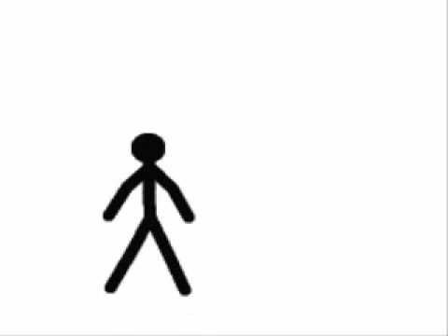

Plastyka
To stroje ludowe z różnych regionów naszego kraju. Czym się różnią?
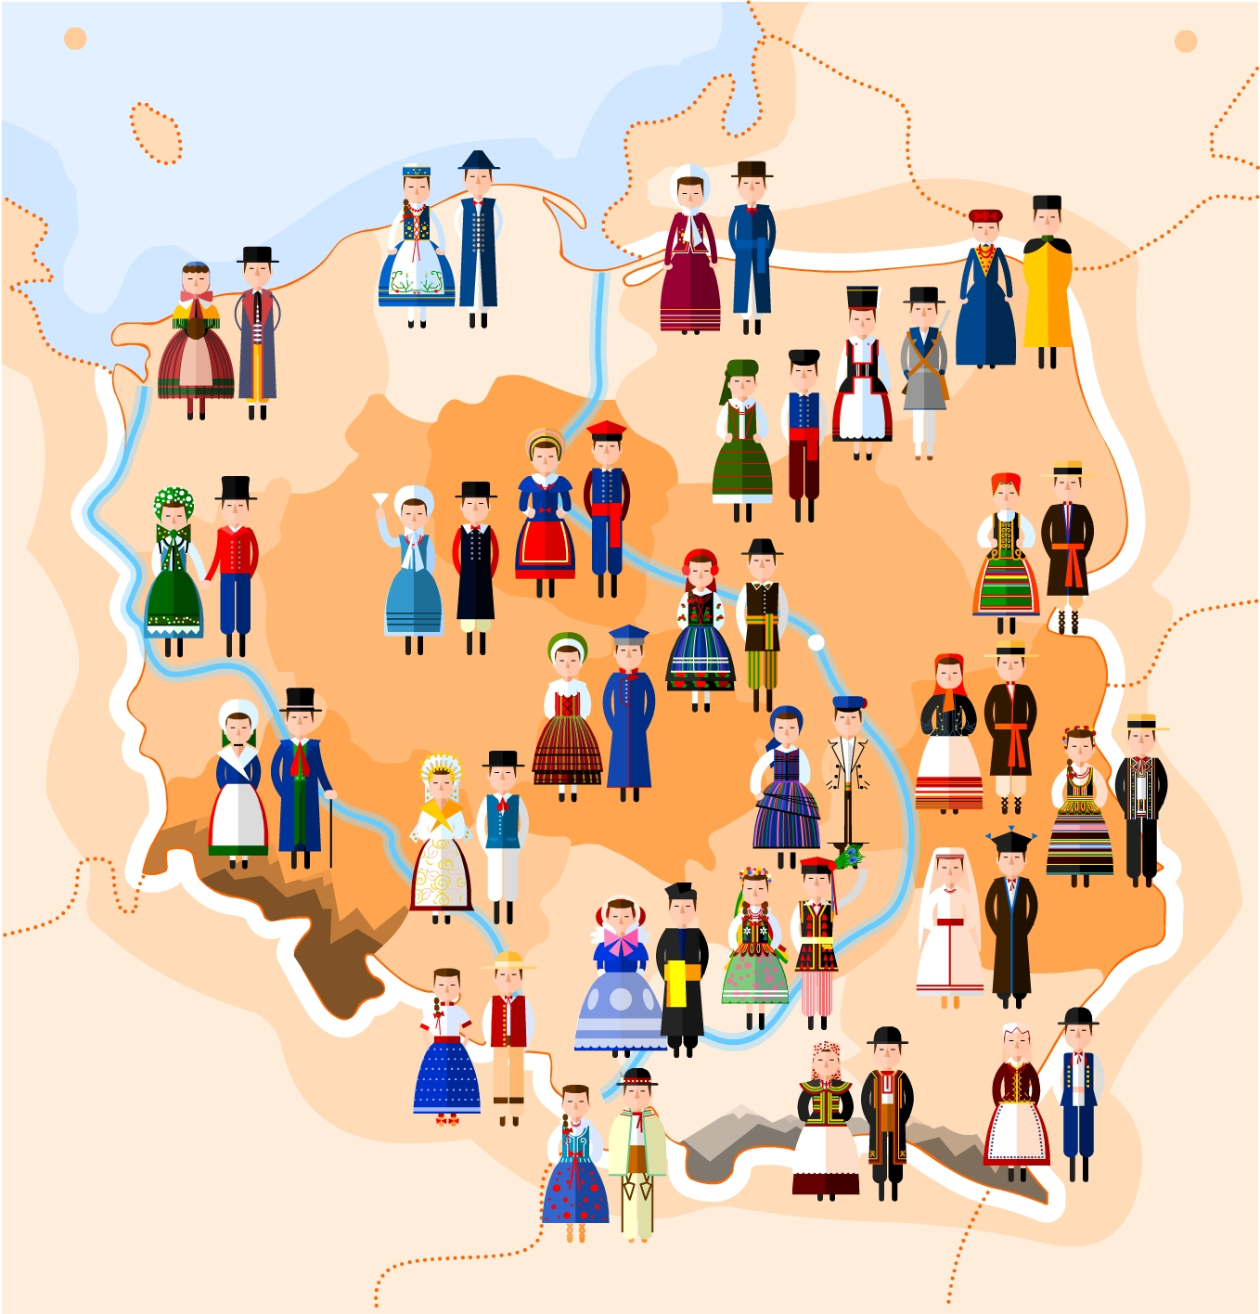

A to stroje góralskie . Jak nazywają się elementy stroju? 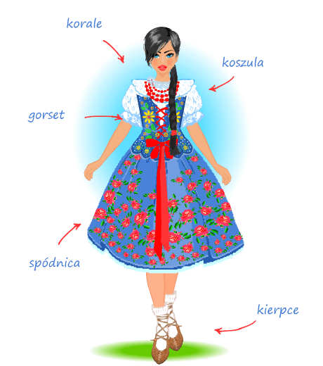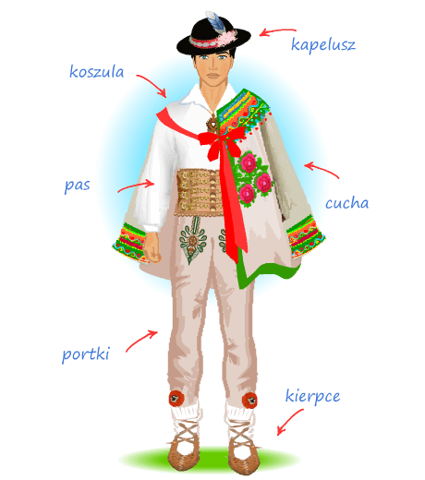
Ppo

P

Pokoloruj wybraną kolorowankę przedstawiającą stroje ludowe.
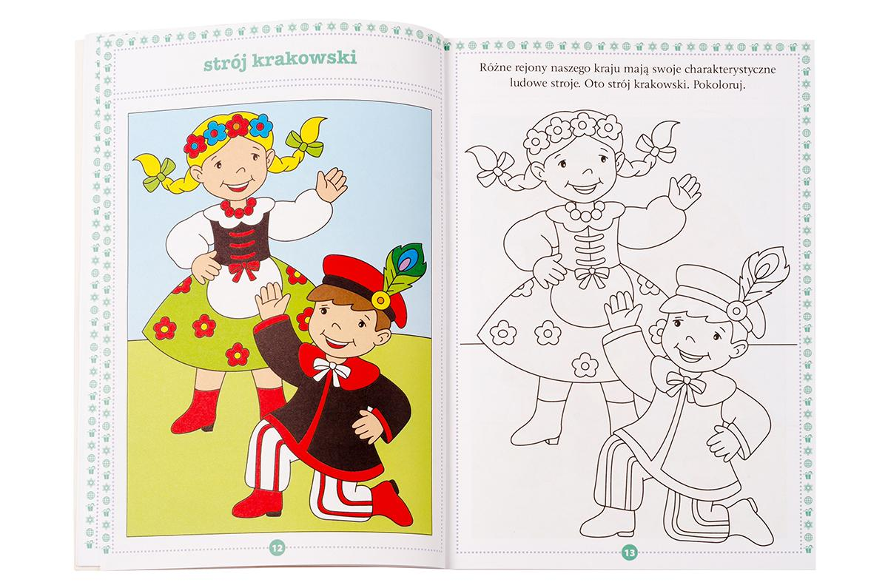

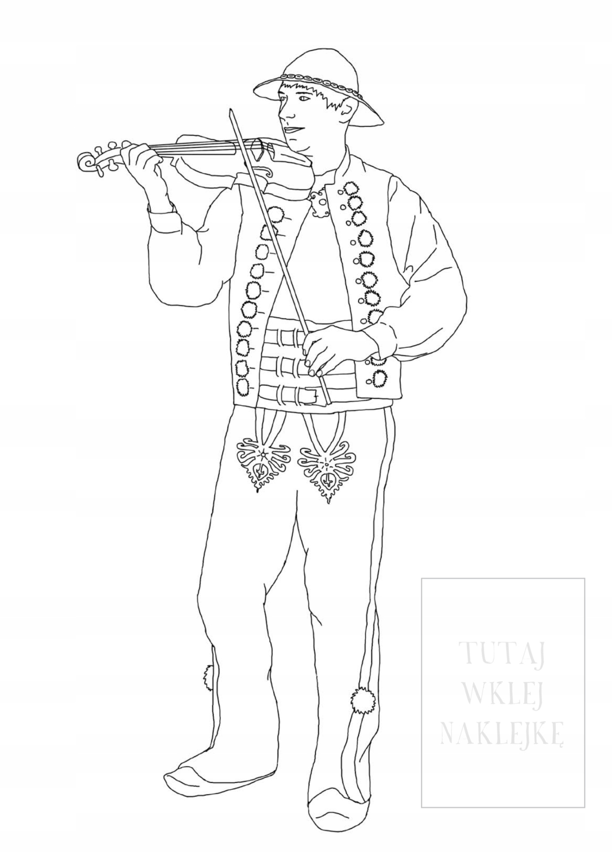

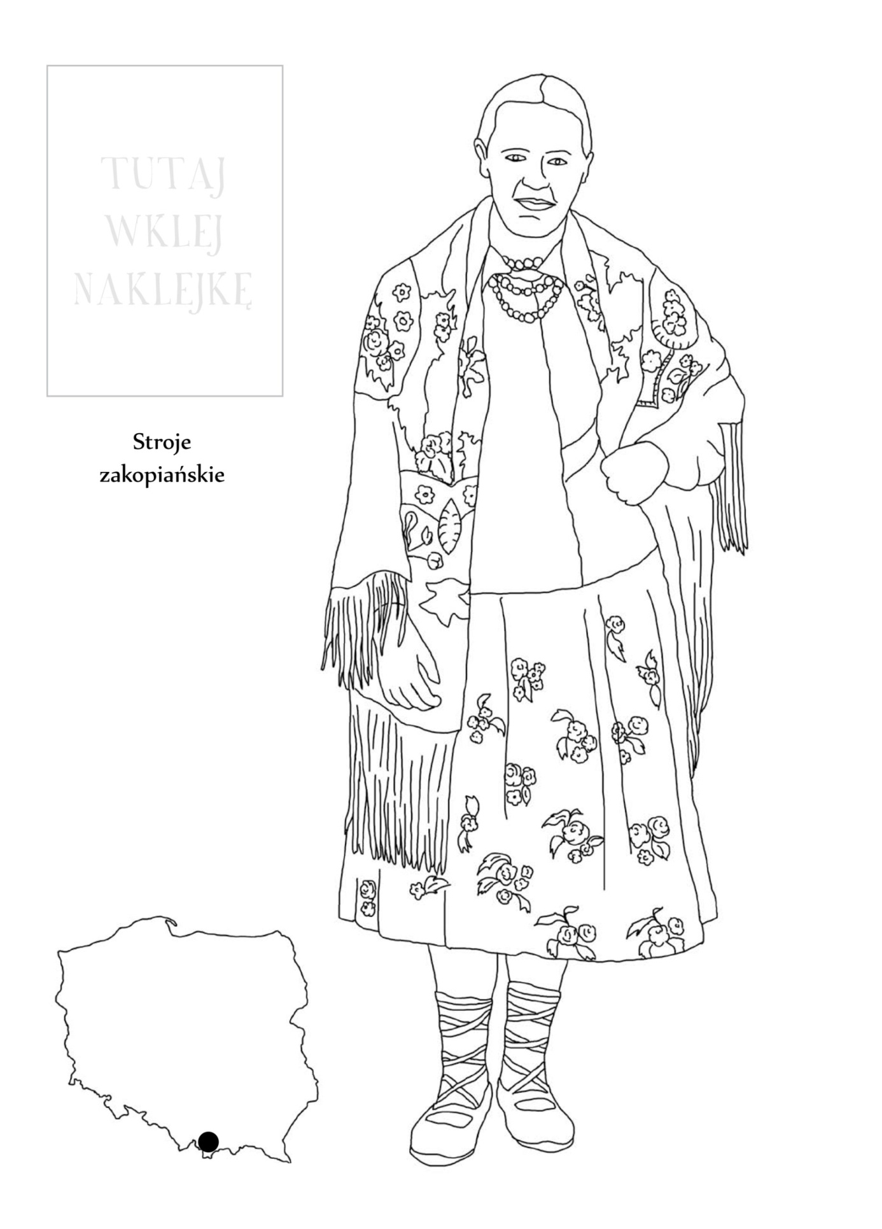

Zajęcia rozwijające komunikowanie się
Symbole narodowe

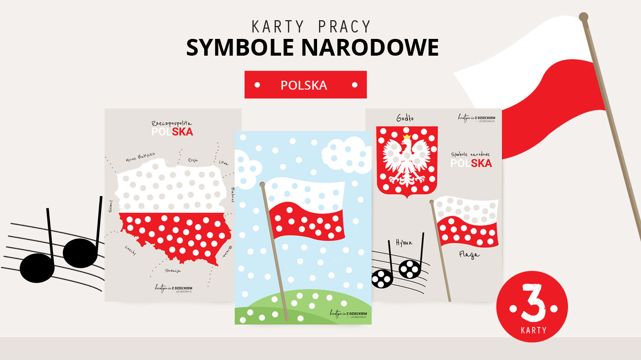
Zad. 1. Pokoloruj według kodu, a dowiesz się co ukryce jest na obrazku

Zad.3. Przeczytaj zdania i przepisz je do zeszytu.

JESTEM POLKĄ / POLAKIEM.
MIESZKAM W POLSCE.
MÓWIĘ PO POLSKU.
STOLICĄ POLSKI JEST WARSZAWA.

Zad. 3. Uporząkuj litery i zapisz wyraz.
FALAG ŁGODO PSOLAK
…………………………… …………………………. ………………………….

Zad.4. Pomóż dzieciom dojść do flagi i godła.

Technika
Wiosenne drzewko
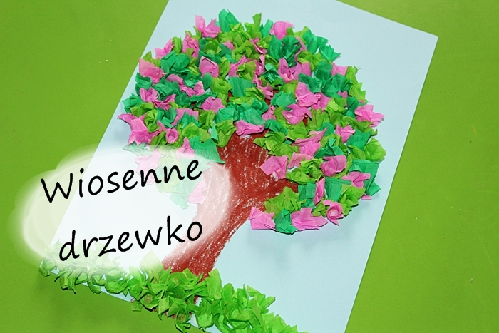

Mamy piękną wiosnę. W naszych ogrodach, parkach możemy podziwiać pięknie kwitnące i pachnące drzewa i krzewy dlatego też, moją propozycją dla Was jest własnoręczne wykonanie wiosennego drzewka.
Do wykonania pracy potrzebujemy:
- zieloną bibułę w dwóch odcieniach
- różową bibułę
- kartkę papieru
- klej, nożyczki
- kredka np. pastelowa w kolorze brązowym
Aby stworzyć pień drzewa musimy odrysować kredką naszą dłoń ( możemy poprosić o pomoc rodziców, rodzeństwo). Bibułę tniemy na małe kwadraty. Pozostała praca to już tylko wyklejanie i ćwiczenie naszych palców. Każdy kwadracik bibuły nakładamy na ołówek, zakręcamy wokół niego i przyklejamy do kartki. Troszkę czasochłonne zajęcie ale efekt pracy będzie piękny. Możecie również wykleić drzewko kawałkami zrolowanej w palcach bibuły bez konieczności zakręcania jej na ołówku.
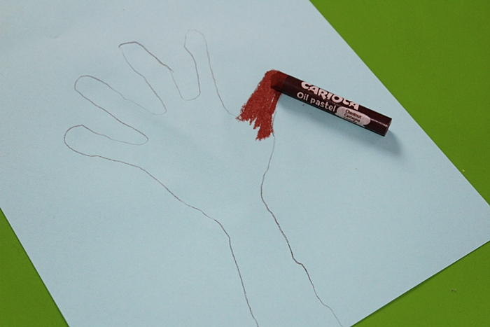
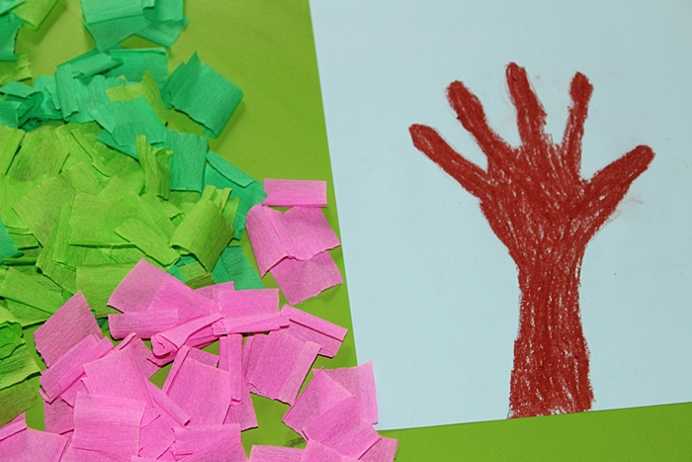
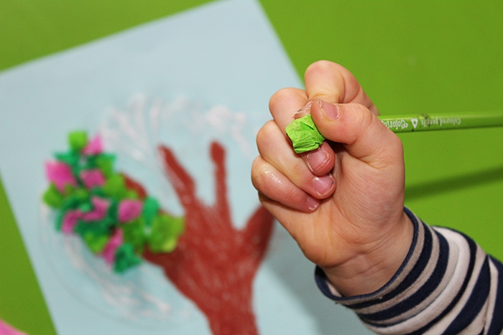
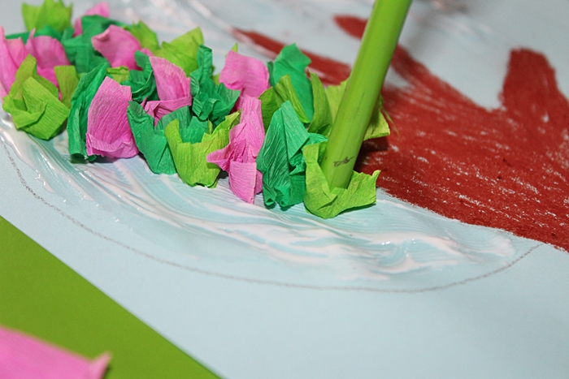
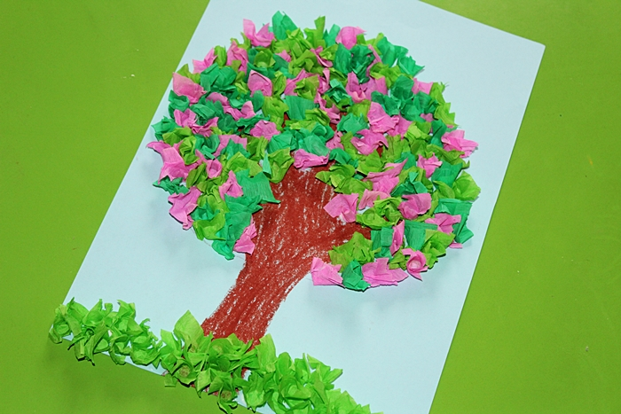
I jak się Wam podoba?

MUZYKA

Termin realizacji 27.04 – 30.04

Temat: Ćwiczenia głosowe w wolnym tempie.

Skopiuj poniższy link w okno przeglądarki i postępuj zgodnie z filmem:
https://www.youtube.com/watch?v=Rcrz0hgtePk

Pokoloruj rysunek:
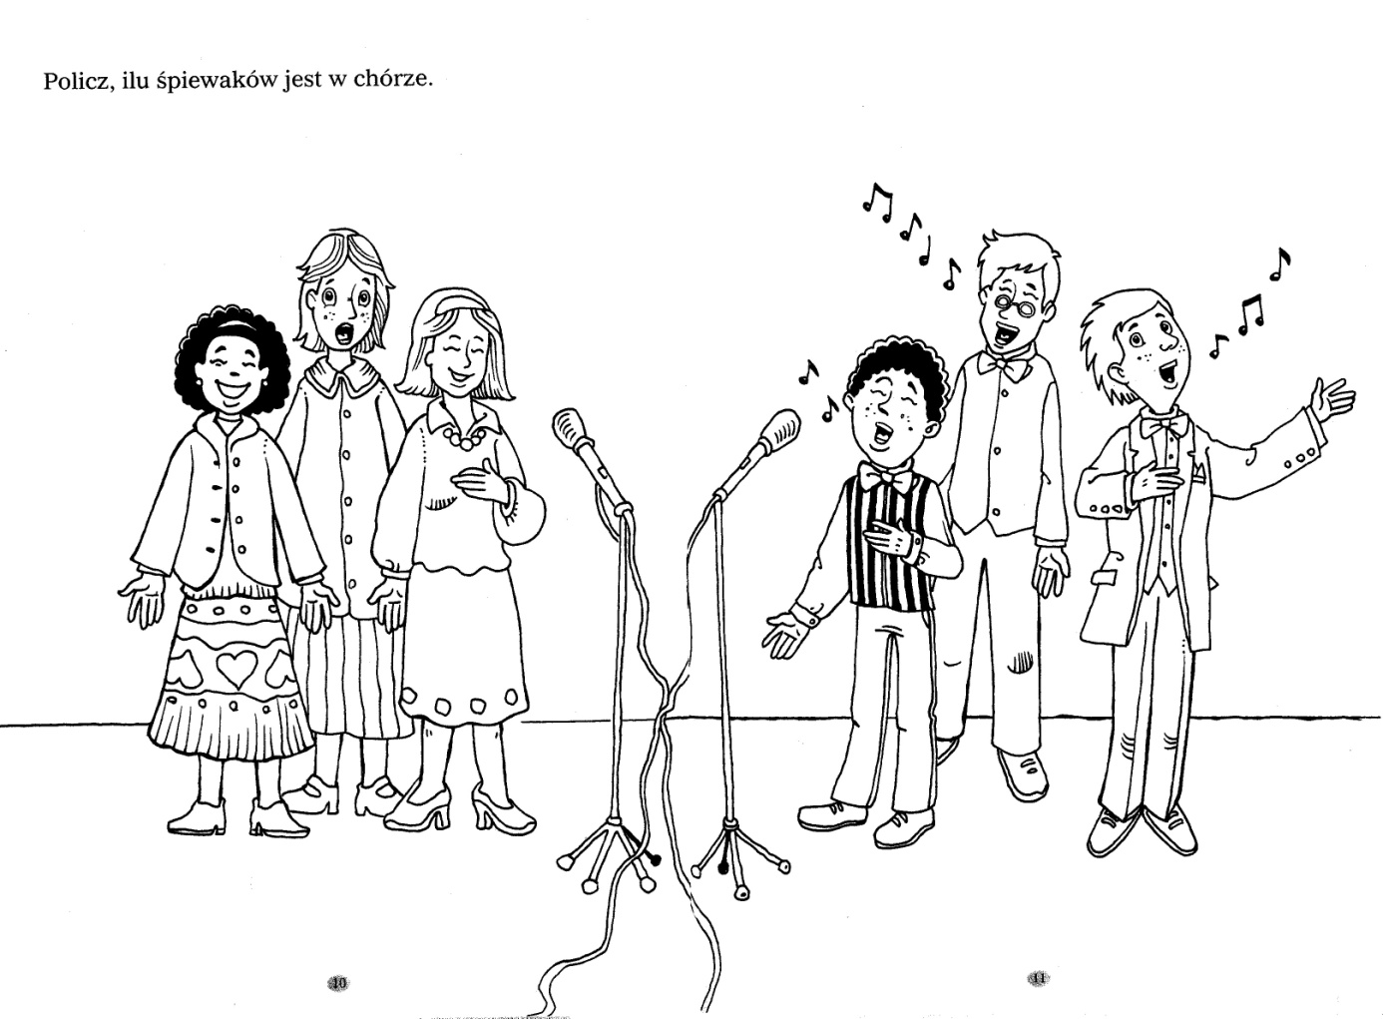

Zagraj rytmy na wirtualnych instrumentach :
https://midi.city/

Naucz się słów i melodii piosenki:
https://www.youtube.com/watch?v=l4OcX981Sww

"Nie śpijcie kiedy wiosna"
- Wiosna biega po łące,
deszczem trawy podlewa,
popędza kwiaty, by rosły,
otwiera liście na drzewach.
ref. To słońcem błyśnie, to deszczem pryśnie,
to śniegiem sypnie, to wiatrem świśnie.
Nie spijcie, kiedy wiosna,
nie spijcie, kiedy wiosna!

- Wstańcie, śpiochy zimowe,
spałyście smacznie jak susły,
kubeł wody na głowę,
brzuch napełnijcie pusty!
ref. To słońcem błyśnie...
Wiosna biega po lesie,
budzi ospałe zwierzęta,
śpiewy ptaków przyniesie,
bo wiosna o wszystkim pamięta.
ref. To słońcem błyśnie...

Zgadywanki muzyczne:

Rodzic czyta dziecku treść wierszyka , a dziecko próbuje odgadnąć tytuł wierszyka:

Tytuł - BATUTA
Pałeczka dyrygenta
muzykom znak daje,
który instrument grać zaczyna,
a który przestaje.

BĘBENEK
Okrągły, brzuchaty, wśród zabawek leży.
Zależy mu na tym, by w niego uderzyć.

DŹWIĘK
Gdy struny gitary muzyk trąci ręką,
co struna wydaje? Kto odpowie prędko?

HEJNAŁ
Dawnymi czasy tatarska strzała
jego melodię nagle przerwała.

KASTANIETY
Ten instrument zrobiono z drewna,
jestem tego zupełnie pewna.
Wygląda jak łapki drewniane,
które tańczą w rękach Hiszpanek.

MAZUREK
Tańczy się go żwawo parami lub w kole.
Inny, słodki – leży na świątecznym stole.

NUTY
Pięć linijek – klucz je łączy.
Na nich kółka z ogonkami.
W każdym kółku dźwięk się kryje.
Co to jest? Zgadnijcie sami.

OBEREK
Do samogłoski dodaj zabawę,
w której wygrywa,
kto w biegach ma wprawę.
Nad całością nie łam sobie długo głowy.
Jest to bowiem znany, nasz taniec ludowy.

PIANINO
Różne wydaje dźwięki,
gra na nim pani.
Palcami w klawisze uderza,
a my wtedy śpiewamy.

PIĘCIOLINIA
Pięć linijek – klucz je łączy.
Na nich kółka z ogonkami.
W każdym kółku dźwięk się kryje.
Co to jest? Zgadnijcie sami.

PIOSENKA
Ma słowa i melodię.
A jak się nazywa przyjaciółka,
z którą czas milej upływa?

PŁYTA
Plastykowy krążek cienki,
a w nim kryją się piosenki?

POLONEZ
Ten sam wyraz bez kłopotów
znaczy – taniec i samochód.

SKRZYPCE
Zrobione są z drewna.
Cztery struny mają.

TRĄBKA
Może być w muzyka dłoniach,
albo należeć do słonia.

WALCZYK
Gdy za słowem „walczy” literka stanie,
nie ma żadnej walki, a jest ładny taniec.

